第26课时 学习任务单

**一、学习目标：**知道法治的涵义、要求和意义。了解法治中国的发展历程和必然选择。知道依法治国是党领导人民治理国家的基本方略。知道全面推进依法治国总目标，理解全面依法治国是中国特色社会主义的本质要求和总要保障。理解政府的作用、宗旨，法治政府的含义，依法行政的基本准则。

**二、绘制知识框架图：请梳理以下关键词之间的联系，搭建思维框架。**

“四个全面”战略布局

含义：

（ ）

核心：

意义：

依法治国

总目标：

一体建设

共同推进

完备的 体系

高效的 体系

严密的 体系

有力的 体系

完善的 体系

实 现

国家

政府

公民

厉行法治

要求：

建设法治政府

必要性：

要求：

监督和制约权力

为什么：

怎么做：

实现 、 、 、

促进国家 和 现代化

**三、新情境分析**

**三、典型习题**

1. （2019东城区二模19）过去，群众千方百计托关系打听案件进展；如今，法院通过网络平台主动、及时公开审判流程信息。过去，判决书只有双方当事人能看到；如今，公众对判决进行类似案件分析已经成为常态。这些司法公开的举措有利于（　　）

①杜绝冤假错案　　②加强公民与社会的监督

③公民行使审判权　④进一步促进司法公正

A. ①②　 　B. ①③　 　C. ②④　 　D. ③④

2. （2019西城区二模12）2005年9月27日，全国人大法律委员会、全国人大财政经济委员会和全国人大常委会法制工作委员会举行个人所得税“起征点”立法听证会。这是立法法规定立法听证制度以来全国人大及其常委会立法中举行的第一次听证会。作为公民，积极参与立法听证会（　　）

①就能实现全民守法　②有利于推进科学立法

③是在行使政治权利　④将彻底提升司法的公正性

A. ①②　 　B. ①④　 　C. ②③　 　D. ③④

3.北京青少年模拟政协活动是面向全市中小学生，以“模拟提案”、“模拟议事”等形式议身边事、社会事、国家事的教育活动。截至目前，北京市“模拟政协"活动已覆盖全市400余所中小学校，征集了将近4万条建言，其中不少“模拟提案”成为各级人大代表的议案、政协委员的提案素材，被带上“两会”。

北京市西城区某中学的郭同学，从初一开始参与“雏鹰建言行动”。《园博园后期规划与利用》《不可滥用成语，曲解中国文化》等建言都被政协委员作为提案素材带上北京市“两会”。

2017年1月，他作为学生代表全程观摩了北京市政协第十二届委员会第五次会议。针对“模拟政协”，同学们展开了讨论。

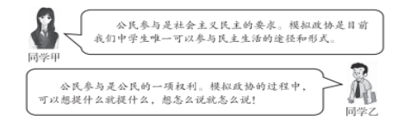

（1）请运用所学，在两位同学中任选其一，对其观点进行评析。(6分)

某校学生在模拟政协活动中提出了如下提案：

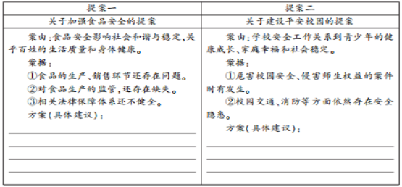

（2）请在上述两个提案中任选其一，运用建设法治中国的相关知识，针对提案所反映的问题，从至少两个不同的方面提出具体解决方案。(6分)

4. [2019北京22（2），4分]某校开展“模拟人大”实践活动，有同学提出下列议案。

关于设立“孝心车位”的议案（摘要）

随着我国老龄化社会的加速来临，养老、孝老问题凸显。由于车辆增多，小区停车车位日益紧张，常常面对“人找到了家，车却没处停”的困扰……建议每个小区设立一定数量的“孝心车位”，凡常来探望父母的子女，可到社区办理“孝心停车卡”，停车费给予优惠。

说明中学生参与“模拟人大”活动的意义。

5．（2019朝阳区一模23，6分）小明在课上给大家带来这样一则新闻：2019年全国两会期间，由中学生撰写的《关于加强中小学校食堂膳食营养的提案》等多份“学生提案”被提交到全国政协会议上。近几年，“学生提案”齐聚人民大会堂，无论是涉及学生自身利益的选题，还是涉及城市绿色出行、网络健康发展等选题，都具有较强的社会性和公共性。

（1）运用所学知识，给上述新闻起一个标题。（2分）

课后，小明所在的社团小组商议对“学校周边乱停车占道现象”进行调查，写一份提案上交给相关部门。

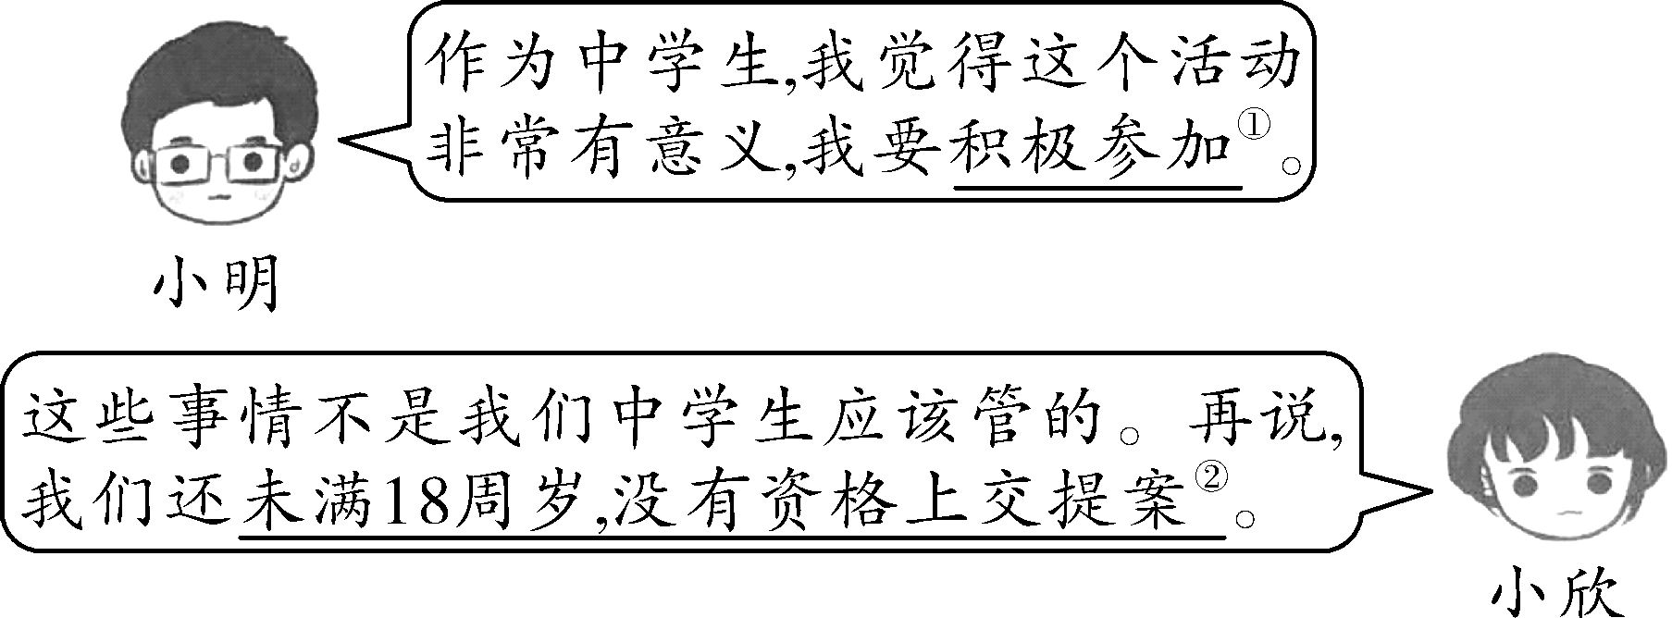

（2）结合所学知识③，任选一名④同学的观点进行评析。（4分）

**参考答案：**

选择题：1. C 2. C

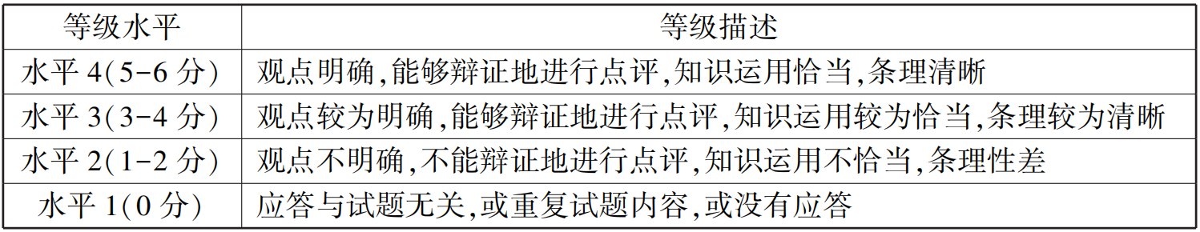材料题：3. （1）两位同学的观点都有对有错，针对同学甲，可从公民参与民主生活的途径和形式的角度进行评析，针对同学乙，可从公民增强民主意识、提升民主素养的角度进行评析。

例如：同学乙的观点不完全正确。公民参与是公民的一项权利，但认为民主参与就是想提什么就提什么，想怎么说就怎么说的观点是错误的。

我们在参与民主生活过程中应依照法律法规，从实际出发，提出合理合法的意见建议。以理性、公正、客观的态度全面、深刻、辩证地看问题，立场正确、逻辑清晰地表达观点和意见，提高依法有序参与民主生活的能力。

（2）提案一的具体建议：立法机关加强食品安全相关法律的制定与完善，坚持科学立法；食品生产者强化法律意识，生产安全食品；消费者依法保护自己的合法权利。

4.更好地理解人民代表大会，学以致用；关注社会，承担责任，参与政治生活。（4分）

5.（1）中学生积极参与政治生活等。（2分）

（2）小明的观点正确，有利于激发中学生政治热情，提升政治素养，增强参与政治生活的能力。（4分）

或：小欣的观点是错误的，中学生是我国公民，公民有责任参与政治生活，要有主人翁意识，参与政治生活与年龄无关。（4分）